Тема: "Однорідні члени речення.. Типи зв'язку та смислові відношення між однорідними членами речення."

Тип уроку
комбінований урок ( з використанням інформаційно – комунікаційних технологій), інтегрований.

Компетенції учнів на уроці
соціальні, мовні, інформаційні, пізнавальні, комунікативні, здоров’язберігаючі, математичні.

Цілі уроку
Навчальна: розширити та поглибити знання восьмикласників про однорідні члени речення(поширені і непоширені); формувати вміння знаходити речення з однорідними членами, визначати їх вид, аналізувати зв'язок між ними ( сполучниковий, безсполучниковий чи змішаний), смислові відношення;
Розвивальна: розвивати творчі вміння складати речення з однорідними членами, використовувати їх у мовленні, правильно інтонувати речення з однорідними членами, самостійно працювати та виділяти головне, узагальнювати та систематизовувати матеріал;
Виховна: виховувати інтерес до вивчення української мови, любов і пошану до життєвого і творчого шляху доньки українського народу Лесі Українки , доброзичливі взаємини під час спільної роботи.

Обладнання уроку
портрет Л. Українки, збірки письменниці; робочі зошити, опорні схеми, підручник , мультимедійний проектор, екран, презентація Power Point.

Дидактичні та методичні матеріали
1.Українська література: підруч.для 8 класу загальноосвітн .навч. закл./ Олександр Авраменко – К.: Грамота, 2016.- 256с.: іл.
2.Бакіна Т.С. Практикум з пунктуації. Вправи та відповіді. - Тернопіль: Мандрівець, 2004.- 208с.
3.Українська мова. 8 клас. ІІ семестр. Нова програма/ Л.П. Марецька, К.Ю. Голобородько, Т.Г. Окуневич, О.П. Данилова, М.В. Чаловська/ за редакцією Є.П. Голобородько.- Х.: Вид.група «Основа», 2016.-86 с.- (Серія «Мій конспект»).
4.Зошит для контрольних робіт з української мови: 8 кл./ Олександр Авраменко. – К.: Грамота , 2019. -56 с.
5.Мультимедійна презентація для уроку
6.Роздатковий матеріал
7.Опорний конспект вчителя

Хід уроку

Структура уроку
№з/п | Назва етапу уроку | Відведений час
І. | Організаційний момент | 3хв.
ІІ. | Повідомлення теми і мети уроку. Мотивація навчальної діяльності | 3 хв.
ІІІ. | Актуалізація опорних знань учнів | 5 хв.
ІV. | Сприймання й усвідомлення учнями навчального матеріалу | 7 хв.
V. | Вправи на закріплення одержаних знань | 14 хв.
VІ. | Узагальнення і систематизація знань з теми | 5 хв.
VІІ. | Підсумки уроку. Рефлексія | 5 хв.
VІІІ. | Домашнє завдання | 2 хв.

Епіграф
Так! я буду крізь сльози сміятись,
Серед лиха співати пісні,
Без надії таки сподіватись,
Буду жити! Геть думи сумні!
Леся Українка
І. Організаційний момент.
(слайд 1)
Вступне слово вчителя.
Сьогодні у нас — незвичайний урок.
Сьогодні ми зробимо ще один крок
В країну чудову, в країну відому,
Що нас чекає й збагачує мову.
Доброго дня, дорогі діти! Мені приємно бачити вас. Сподіваюсь,що ви прийшли з гарним настроєм.
З'ясування емоційного стану учнів. ( Інтерактивна вправа «Побажання») (слайд 2)
Вчитель. Зараз ми всі разом перевіримо вашу емоційну готовність до уроку. А допоможе нам гра «Побажання». Ваші побажання один одному свідчать про те, що ви готові до активної роботи. Тож нехай на сьогоднішньому уроці все сказане вами здійсниться, бо, як говорив Сократ: «Хто хоче зрушити світ, той нехай почне з себе». Бажаю всім успіху та вірю, що від нашого уроку у вас залишаться гарні враження, а ваш розум поповниться новими, корисними знаннями.
Сьогодні у нас нетрадиційний урок: ми працюватимемо у незвичних зошитах. Успіхів вам! Вперед до знань!
ІІ.Мотивація навчальної діяльності. Повідомлення теми і мети уроку.
1.Робота над епіграфом уроку.
Вчитель зачитує епіграф уроку ( слайд 3)
Вчитель. Кому належать ці слова? Так, правильно. Вони належать найяскравішій зірці на небосхилі українського письменства – Лесі Українці. У цьому ж році Україна і все прогресивне людство святкуватиме 150 – річчя від Дня народження доньки Прометея. Відомо, що коли дають характеристику народові , то передовсім називають його найкращих та найталановитіших представників.
2. Визначення теми та мети уроку.
Вчитель. Ви , мабуть, здогадалися, що граматичні завдання уроку ми пов'яжемо із життєвим і творчим шляхом Лесі Українки. Сьогодні ми розпочинаємо працювати над темою «Однорідні члени речення». Вона є для вас вже достатньо відомою, адже своє знайомство з однорідними членами речення ви розпочали ще в початкових класах . У 8 класі ми поглибимо наші знання , працюватимемо над цією темою впродовж декількох уроків. Отже, тема сьогоднішнього уроку "Однорідні члени речення. Типи зв'язку та смислові відношення між однорідними членами речення." (слайд 4) ( запис дати та теми уроку в робочі друковані зошити)
ІІІ. Актуалізація опорних знань учнів.
Вчитель. Сподіваюся, що сьогодні ви будете максимально уважними, сумлінними і активними. Не лякайтесь помилок, адже не буває ніякої праці, як і життя, без помилок і труднощів. Щоб навчання було результативним, продовжимо сьогодні вчитися і працювати. (слайд 5) Як ми вже зазначили, дана тема для нас не нова. Тож пригадаймо, що ми знаємо. Відомо, що повторення – найкращий метод для запам’ятовування. Так як ми сьогодні будемо працювати з творчістю Лесі Українки, я вважаю, що нам потрібно пригадати деякі дати з її життя.
- Гра «Математичний калейдоскоп». (слайд 6)
Виконати наступні вирази і вказати, чим відзначаються отримані цифри в життєвому і творчому шляху Лесі Українки.
(4995-2005)- 1119= … (рік народження)1871
(2х16)-(4х7)= …. (навчилася читати) 4
Х х 20= 200 Х= ? (захворіла) 10
81:9= …. (перша поезія «Надія») 9
200+7х10= … (кількість віршів) 270
2.Вправа «Рекламне агентство» .
Вчитель. Ця вправа допоможе з'ясувати, як ви пам'ятаєте матеріал нашої теми з попередніх класів. Вам було задано придумати до будь-якого твору Лесі Українки постер-рекламу, вживаючи однорідні члени речення.
2. Бесіда за епіграфом уроку.
Вчитель. Давайте повернемося до епіграфу нашого уроку.
(слайд7) Спробуйте дати усну характеристику поданому реченню.
(школярі характеризують речення, доповнюючи один одного )
ІV. Сприймання й усвідомлення учнями навчального матеріалу.
1. Робота в групах.
Вчитель. А зараз ми попрацюємо над новою темою. ( слайд 8)
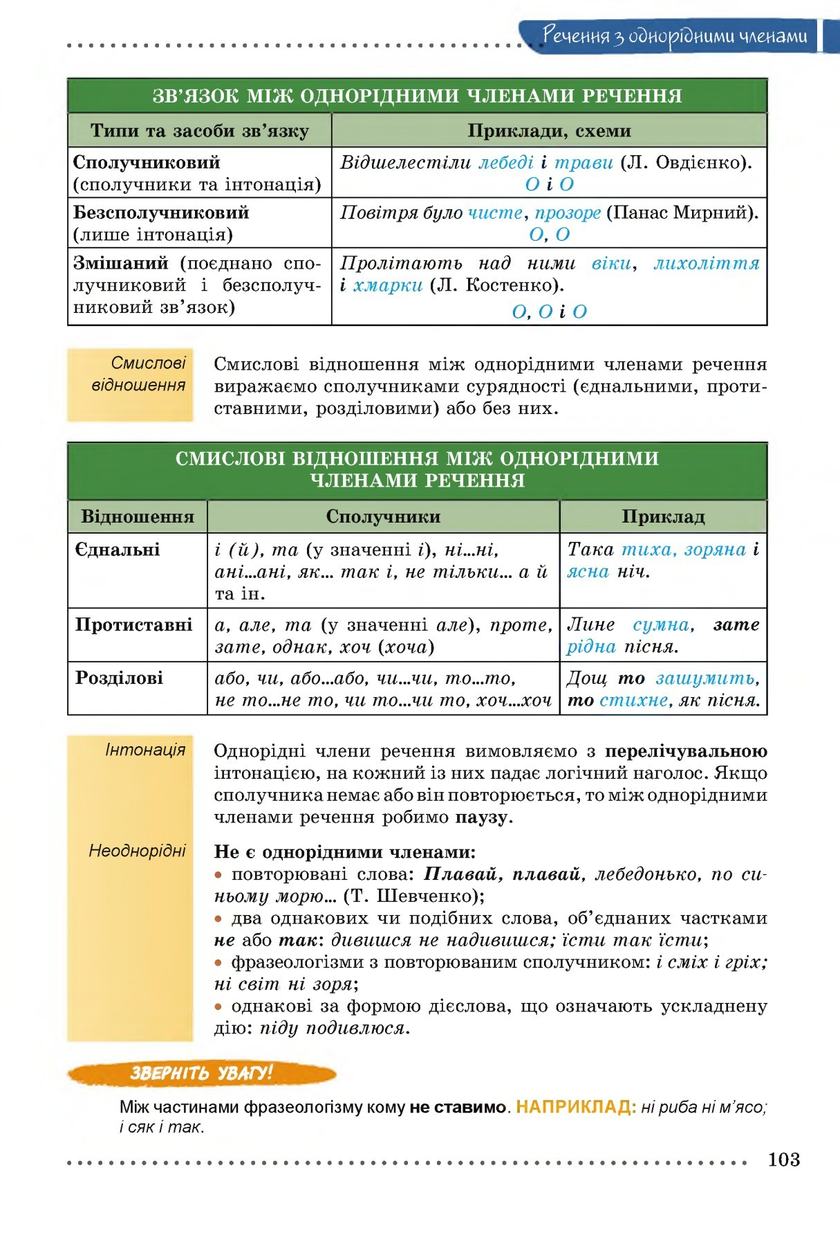

V. Вправи на закріплення отриманих знань. ( слайд 9)

Прочитати поезію Л Українки «Надія». Визначити однорідні члени речення. Намалювати схему ОЧР, вказати вид зв’язку.
Надія
Леся Українка
Ні долі, ні волі у мене нема,
Зосталася тільки надія одна:
Надія вернутись ще раз на Вкраїну,
Поглянути ще раз на рідну країну,
Поглянути ще раз на синій Дніпро, –
Там жити чи вмерти, мені все одно;
Поглянути ще раз на степ, могилки,
Востаннє згадати палкії гадки…
Ні долі, ні волі у мене нема,
Зосталася тільки надія одна.

Вчитель. Молодці, діти, ви гарно впорались із цим завданням. Сподіваюсь, що ви й надалі так плідно працюватимете!
3. «Музична хвилинка». Переглянути відеофайл «Давня весна», обговорити настрій поезії. (слайд 10)
4. Робота з текстом за підручником української літератури.
Вчитель. А зараз ми попрацюємо з українською літературою. Прочитайте текст, правильно інтонуючи речення з ОЧ, визначте тип і стиль мовлення, підкресліть однорідні члени речення відповідно до їхньої ролі в реченні, визначте поширеними чи непоширеними вони є та з'ясуйте, яким зв’язком поєднані однорідні члени.
Давня весна (слайд 11)
Леся Українка
Була весна весела, щедра, мила,
Промінням грала, сипала квітки,
Вона летіла хутко, мов стокрила,
За нею вслід співучії пташки!
Все ожило, усе загомоніло –
Зелений шум, веселая луна!
Співало все, сміялось і бриніло,
А я лежала хвора й самотна.
Я думала: «Весна для всіх настала,
Дарунки всім несе вона, ясна,
Для мене тільки дару не придбала,
Мене забула радісна весна».
Ні, не забула! У вікно до мене
Заглянули від яблуні гілки,
Замиготіло листячко зелене,
Посипались білесенькі квітки.
Прилинув вітер, і в тісній хатині
Він про весняну волю заспівав,
А з ним прилинули пісні пташині,
І любий гай свій відгук з ним прислав.
Моя душа ніколи не забуде
Того дарунку, що весна дала;
Весни такої не було й не буде,
Як та була, що за вікном цвіла.

4. Хвилинка відпочинку "Отримай свій релакс". ( під пісню групи «Еней» «Добрий день») ( слайд 12 )
( слайд 13) 5. «У майстерню до поета».
Вчитель. Наступне завдання. А зараз ми відвідаємо майстерні великої поетеси .Наше завдання - відновити поезію Лесі Українки «Хотіла б я піснею стати...», вставивши пропущені однорідні члени речення та охарактеризувати їх.
Хотіла б я піснею стати
У сюю хвилину ясну,
Щоб вільно по світі літати,
Щоб вітер розносив луну.
Щоб геть аж під яснії зорі
Полинути співом дзвінким,
Упасти на хвилі прозорі,
Буяти над морем хибким.
Лунали б тоді мої мрії
І щастя моє таємне,
Ясніші, ніж зорі яснії,
Гучніші, ніж море гучне.
6. Гра «Конструктор» ( слайд 14)
Вчитель. Наступним видом роботи буде вправа на швидкість. Складіть якомога швидше речення за поданими схемами, використавши змістову тему нашого уроку, визначте смислові відношення між ними.
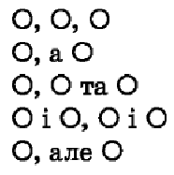
VІ. Узагальнення і систематизація знань з теми.
Вчитель. Час спливає швидко. Прийшла черга виконати тести. У вас на партах, на аркушах паперу є тест «Однорідні члени речення», виконайте його. Ключі тестування я виведу на екран. Успіхів! (слайд 15)
Тест «Речення з однорідними членами»

1. Із поданих варіантів продовження визначення синтаксичного поняття виберіть той, який є правильним: «Однорідними називаються такі члени речення, які …
1. …які виступають тим самим членом речення.
2. … які належать як до головних, так і другорядних членів речення.
3. … відповідають на те саме питання.
4. … відповідають на те саме питання і перебувають в однаковому відношенні для спільного для них члена речення.

2. Укажіть речення з однорідними членами.
1. Раз якось був тихий літній вечір.
2. По дорозі йшов молодий москаль додому по білету.
3. За плечима в його теліпався ранець та торбина з сухарями; через плече висіла сіра московська шинеля, скручена, як обід. (З тв. І.Нечуя-Левицького).

3. З’ясуйте, в якому реченні наявні поширені однорідні члени.
1. Для нього світ починався пітьмою. (П.Загребельний).
2. Зелена земля і синє небо дрімали в легеньких сутінках (І.Нечуй-Левицький).
3. Глуха чорнота заливала все довкола, і він борсався на самому дні її важководдя і плакав у відчаї й безнадії.
4. Вперше Сивок побачив коня віддаля, коли пасся на луках коло річки і дід Родим покликав його посвистом.

4. Виділіть речення з кількома рядами однорідних членів.
1. Легка, біла прозора постать, що в обличчя нагадує мавку, з’являється з-за берези і схиляється над Лукашем. (Леся Українка).
2. Настка, погнавшись за якоюсь звіриною, заблукала в лісі, вже не маючи сподівань порятуватися, зненацька помітила велетенського оленя-рогача небаченої вогнистої масті.
3. Олень струснув рогами, тупнув ногою, мовби припрошуючи за собою жінку, поволі побіг лісом у найбільші гущавини, тільки високі роги значили його путь, - і Настка й собі погнала за ним свого коня.
4. Впала вона, заплакана й змучена, в обійми князеві, а олень щез, мов дух святий (З тв. П.Загребельного).

5. Укажіть речення з однорідними членами, що має неправильну будову.
1. Буря шуміла в гіллі дерев, завивала в комині, рипіла ворітьми.
2. На ділянці росли баклажани, овочі, капуста, буряки, морква.
3. Школярі посадили біля школи і груші. і яблуні, і абрикоси, і сливи.
4. Кобзар співав повагом, неголосно.

6. Визначте речення з однорідними означеннями.
1. Біля паперті стояли пониклі старі люди.
2. Якась жінка привітно посміхнулася до Марії.
3. Була одна мить, коли Марія хотіла ринутись до входу і впасти пластом на церковний цемент (З тв. Р.Іванчука).
4. Маслюки пахли важко, задушливо. (О.Донченко)
( Виконання тестових завдань )
(слайд 16) КЛЮЧІ:
1 – 4,
2 – 3
3 – 3
4 – 1
5 – 2
6 - 1

VІІ. Підсумки уроку. Рефлексія.
Вчитель.Добігає кінця наш урок. Усі завдання ми виконали. Я задоволена вашими знаннями. Бо як говорить народна мудрість: «Грамоти вчиться — завжди пригодиться». Ви – молодці, адже зуміли свої знання та вміння застосувати на практиці.
1.Вправа «Сенкан» ( слайд 17 )

1. Однорідні члени речення.
2. Рівноправні, залежні.
3. відповідають на питання, виконують однакову синтаксичну роль, стосуються одного й того ж члена речення.
4. Поєднуються сполучниковим, безсполучниковим, змішаним зв’язком.
5. Синтаксис.
2. Виставлення та мотивування оцінок.
VІІІ. Домашнє завдання. (слайд 18)
Написати міні-есе (6 речень), використовуючи ОЧ, на тему «Євроінтеграція Лесі Українки»
Вчитель. Урок наш збіг, але пам’ятайте
Кожної миті, кожного дня,
Що головний скарб учня –
Набуті знання! (слайд 19)
І закінчимо наш урок словами Максима рильського про Лесю Українку:
Вся ти — трепет, вогонь, ідея,
Вся ти — вірна, єдина струна,
І хто знає співця Антея —
Той тебе у ньому пізна!

Ти себе Українкою звала, -
І чи краще знайти ім’я
Тій, що радістю в муках сіяла,
Як отчизна - твоя і моя.

Дякую всім за роботу! (слайд 20)

